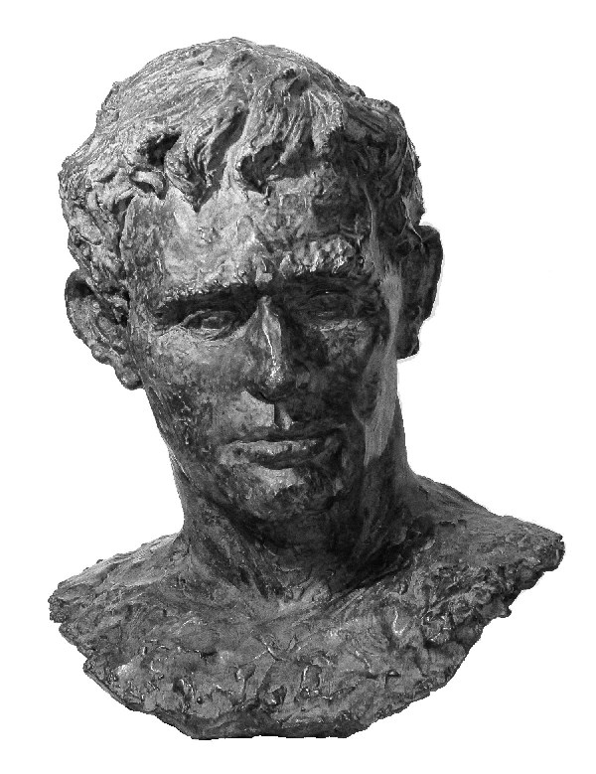
Premio Nazionale di Poesia Terra di Virgilio

L’Associazione La Corte dei Poeti bandisce la prima edizione del Premio Nazionale di Poesia Terra di Virgilio.
Nell’anno di EXPO 2015 si è ritenuto di istituire tale Premio intitolandolo al grande poeta latino Publio Virgilio Marone che fu autore, oltre che dell’Eneide, di opere quali Bucoliche e Georgiche, le quali esaltano i ruoli e i lavori agresti che hanno valore rilevante negli obiettivi dell’iniziativa milanese in funzione della sua mission legata al tema “Nutrire il Pianeta, Energia per la vita”.
Le poesie dei partecipanti al Premio non dovranno però avere necessariamente come tema scelto dall’autore il rapporto tra uomo e natura, nel rispetto della piena libertà espressiva di chi scrive.

REGOLAMENTO
Il Premio si articola in due Sezioni:
A) Sezione aperta a tutti (purché maggiorenni). Si concorre con un massimo di tre componimenti a tema libero in lingua italiana.
B) Sezione riservata a persone ospitate in strutture protette. La poesia del disagio, altrimenti definita ‘Poesia del cuore’, completa il quadro voluto dagli organizzatori, allargandolo al mondo della fragilità. Si concorre con un massimo di tre componimenti a tema libero in lingua italiana. Questa seconda Sezione dedicata ai soggetti “fragili” ospitati nelle istituzioni sopra indicate ha il senso di dare spazio all’espressione lirica di persone che praticano la poesia come elemento di riscatto, di autocura e di reinserimento sociale.
Tutte le poesie dovranno essere rigorosamente inedite (non pubblicate da case editrici) e non dovranno superare le 24 righe.
Il concorso è gratuito. Non è richiesta alcuna quota di lettura.

MODALITÀ DI PARTECIPAZIONE
Le poesie devono essere inviate in formato word, titolo in grassetto, corpo 12, carattere Times New Roman, in un unico file.
Le opere vanno inviate al seguente indirizzo email: premio@poesiaterradivirgilio.it scrivendo nell’oggetto:
Premio Nazionale di Poesia Terra di Virgilio sezione A
oppure
Premio Nazionale di Poesia Terra di Virgilio sezione B
Per i concorrenti alle Sezioni A, vanno riportati nel corpo del medesimo file inviato, e contenente le poesie in gara, un breve curriculum biografico o biobibliografico e, obbligatoriamente, i dati anagrafici (nome, cognome, data e luogo di nascita, indirizzo di residenza, recapito telefonico, sezione a cui si intende partecipare, il numero di telefono e l’indirizzo email).
I partecipanti alla sezione B dovranno riportare i propri dati in conformità a norme e regolamenti adottati dalle strutture ospitanti.
Chi non fosse in grado di inviare le opere tramite email dovrà spedire una copia dattiloscritta dei propri componimenti (compreso curriculum e dati anagrafici) al seguente indirizzo: Premio Virgilio c/o Stefano Iori, via Tazzoli 13, 46100 Mantova.
Saranno scartate le opere che non rispetteranno i requisiti indicati.

SCADENZA
L’invio delle opere potrà essere effettuato entro e non oltre il 12 giugno 2015 (faranno fede la data di invio dell’email o il timbro postale)

PREMIAZIONE
La premiazione si svolgerà nel mese di settembre 2015. Sul sito www.poesiaterradivirgilio.it verranno pubblicati per tempo la data e il luogo delle premiazioni, nonché i nomi dei vincitori e dei segnalati. Questi ultimi riceveranno avviso personalizzato anche via email.
Gli aggiornamenti relativi all’andamento del Premio regolarmente saranno pubblicati sul sito www.poesiaterradivirgilio.it

PREMI
Per ogni sezione verranno decretati 3 finalisti tra i quali verrà scelto il vincitore. La giuria del Premio si riserva il diritto di attribuire segnalazioni di merito, nonché riconoscimenti speciali.
I testi dei vincitori, dei finalisti, dei segnalati e di coloro che ricevessero riconoscimenti speciali verranno inclusi in un volume edito da Gilgamesh Edizioni che provvederà alla regolare distribuzione editoriale. La raccolta poetica sarà introdotta da una riflessione critica a cura dell’organizzazione del Premio e sarà suddivisa in due distinte sezioni (A e B).
Il volume verrà presentato e promosso sul sito www.poesiaterradivirgilio.it e avrà ampia diffusione: sarà inviato a quotidiani, riviste, critici, biblioteche e siti Web.
I finalisti di ogni sezione riceveranno 3 copie omaggio del volume e una medaglia al merito artistico.
I vincitori saranno invitati a partecipare alla cerimonia di premiazione e a ritirare in quell’occasione i volumi e i premi personalmente. È altresì possibile designare un delegato il cui nome deve essere indicato alla segreteria del Premio tramite email all’indirizzo segreteria@poesiaterradivirgilio.it o lettera da inviarsi a Premio Virgilio c/o Stefano Iori, via Tazzoli 13, 46100 Mantova. I vincitori che non potessero partecipare o delegare altre persone dovranno darne comunicazione alla segreteria del Premio per concordare le modalità di spedizione dei premi.
Il primo, secondo e terzo classificato di ogni sezione saranno ospiti del Comune di Sirmione in occasione della premiazione che si svolgerà nella cittadina gardesana il 18 settembre. In tale occasione i vincitori stessi potranno tenere un breve reading nel contesto del Festival di Poesia che si svolgerà nella città che diede i natali a Catullo, nei giorni 18, 19, 20 settembre.
La premiazione del concorso verrà replicata a Mantova, sempre durante il mese di settembre 2015 (data d definirsi).

GIURIA
La giuria del Premio è composta da:
BEPPE COSTA – poeta ed editore - Presidente Giuria sezione A
FRANCESCA ZALTIERI Vicepresidente e assessore alla Cultura della Provincia di Mantova
Prof. RENATA SALVARANI - docente presso l’Università Europea di Roma, dottore di ricerca presso l'Università Cattolica del Sacro Cuore di Milano, scrittrice
Prof. GIORGIO COLOMBO – Direttore editoriale Quaderni del Premio Acerbi
Prof. MAURIZIO RIZZINi - Membro della giuria scientifica del Premio Giuseppe Acerbi
ADRIANO AMATI- scrittore e saggista
ENRICO RATTI – scrittore e saggista
DARIO BELLINI – editore (Gilgamesh Edizioni)
STEFANO IORI – Poeta e giornalista, coordinatore segreteria del Premio con diritto di voto
I giurati per la seconda sezione sono:
Prof. CARLA VILLAGROSSI – formatrice e counselor - Presidente Giuria sezione B
ANTONELLA FRETTA - Insegnante
LUCIA PAPALEO – Critica della poesia

PRIVACY
I dati personali dei concorrenti saranno tutelati a norma della legge 675/96 sulla privacy e successive modifiche – D.L. 196/2003. I dati saranno oggetto di trattamenti informatici o manuali esclusivamente nell’ambito dell’iniziativa del Premio. Il trattamento verrà effettuato in modo da garantire la riservatezza e la sicurezza. I diritti dell’interessato saranno tutelati dalla citata legge. La partecipazione al Premio implica la presa d’atto dell’informativa di cui sopra e il consenso al trattamento dei dati forniti.
Gli organizzatori non si assumono alcuna responsabilità per eventuali plagi, dati non veritieri o per qualunque altro atto non conforme alla legge compiuto dall’autore. Le opere presentate non saranno restituite, mentre i diritti rimarranno ad ogni modo degli autori. La partecipazione al concorso implica la completa presa visione e l’accettazione integrale del presente bando e relativo regolamento.

PER CONTATTI E INFORMAZIONI
Segreteria Premio Nazionale di Poesia Terra di Virgilio: segreteria@poesiaterradivirgilio.it

LA CORTE DEI POETI – ASSOCIAZIONE DI PROMOZIONE SOCIALE
Sede legale: Via C. Roda n. 87 – 46010 Montanara di Curtatone (MN)
(Si prega di non inviare lettere all’indirizzo sopra riportato
poiché trattasi unicamente della sede legale dell’Associazione)

Progetto a cura dell'Associazione La Corte dei Poeti (Mantova)
Associazioni partner: Associazione Giuseppe Acerbi (Castel Goffredo, MN),
Associazione per i monumenti domenicani (Mantova),
Associazione Culturale Movimento dal Sottosuolo (Castel Goffredo, MN),
Associazione Osservatorio per il Territorio e il Paesaggio (Brescia)
Collettivo di Scritture Bibbia d'asfalto (Savona)
Con il patrocinio e il sostegno del Comune di Mantova
Con il patrocinio e la collaborazione del Comune di Sirmione
In collaborazione con Provincia di Mantova
e Gilgamesh Edizioni(

Referente del progetto:
Stefano Iori – 348.2929478 – email segreteria@poesiaterradivirgilio.it

Premio Nazionale di Poesia Terra di Virgilio ©
Festival Internazionale di Poesia Virgilio 2015 ©
Tutti i diritti riservati • segreteria@poesiaterradivirgilio.it

www.poesiaterradivirgilio.it

La Corte dei Poeti – associazione di promozione sociale
via C. Roda n. 87, 46010 Montanara di Curtatone (MN)
C. F. 93064920205

